dRelier 1 page CSS à une page html

Ouvrir la page html à travailler.

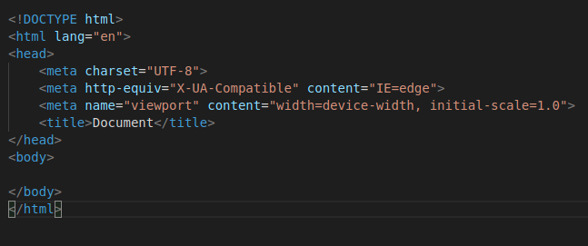

Insérer un lien CSS :
<link> <link href="lien jusqu’au dossier.css"rel="stylesheet">

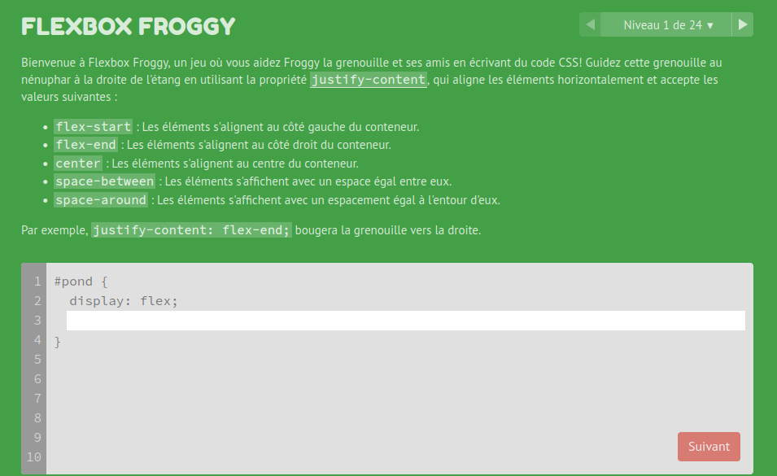

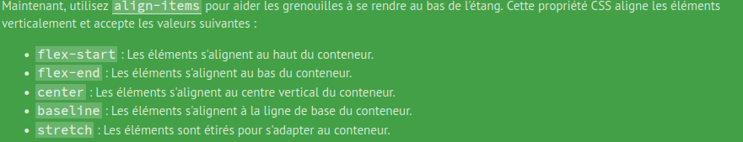

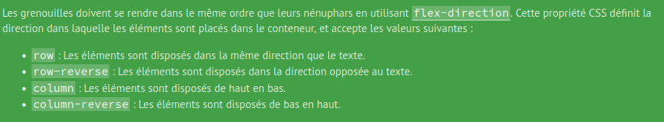
align-self : s’applique à 1 élément choisi (ex : yellow)


